Задания для дистанционного обучения
Дисциплина: Русский язык (2 курс)
Преподаватель: Грицаенко Оксана Анатольевна
Сроки выполнения: 23.03.-26.03.2020г.
Эл.почта: o.gritzaenko@yandex.ru

ЗАДАНИЕ

Тема 6.2 Словосочетание

Практическое занятие.
Наблюдение над существенными признаками словосочетания.

Цель: обобщение и углубление знаний по теме «Словосочетание»
Словосочета́ние — это соединение двух или нескольких знаменательных слов, связанных по смыслу и грамматически, служащее для расчленённого обозначения единого понятия (предмета, качества, действия и др.).
В подчинительном словосочетании одно слово главное, а другое — зависимое (к нему можно задать вопрос от главного слова).

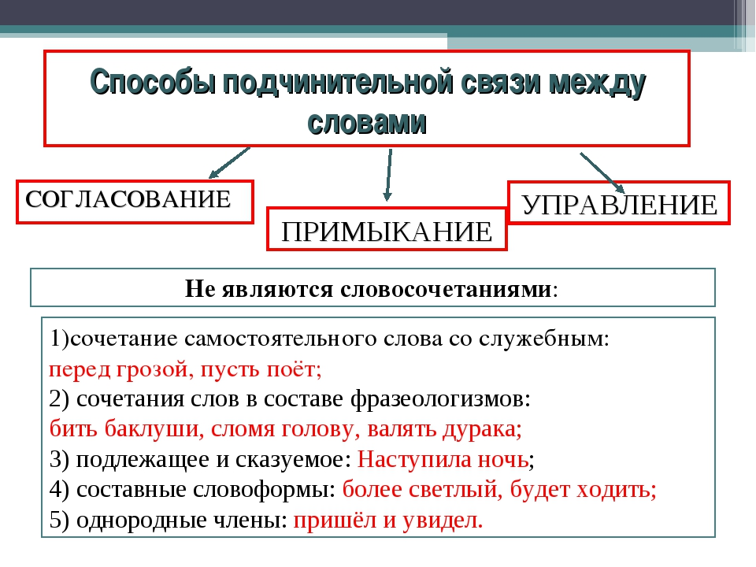
- Вставьте пропущенные буквы и знаки препинания. Из 1 предложения выпишите все словосочетания, определите виды подчинительной связи в них.
По у..кой тропк.. медле(н,нн)о проб..рают(?)ся художник и проводник. Вдруг Суриков стр..мительно скатывает(?)ся (в)низ по обл..де(н,нн)елой круче. Не прол..тев и десяти метров подняв тучу снежной пыли он и(с,з)ч..зает в сугробе.
____________________________________________________________________________________________________________________________________________________

- Замените словосочетания на синонимичные с другим типом связи:
степные метели_____________________________________________________________
бессонные ночи_____________________________________________________________
задание на дом______________________________________________________________
смущенно сказал____________________________________________________________
отзывались с уважением_____________________________________________________

3. Укажите словосочетание со способом подчинительной связи - согласование:
1) первый ученик;
2) цветок липы;
3) дом отца.

4. Укажите словосочетание со способом подчинительной связи - управление:
1) весенний вечер;
2) встретить друзей;
3) созревший плод.

5. Укажите словосочетание со способом подчинительной связи - примыкание:
1) золотое кольцо;
2) учиться плавать;
3) учиться плаванию.

6. Найдите предложение, в котором подлежащее выражено словосочетанием:
1) Наше завтра будет прекрасно.
2) Мы с Аликом принялись за работу.
3) Жил старик со своею старухой у самого синего моря.
4) «Аргументы и факты» - интересная газета.
5) Вчера произошло нечто странное.
7. Найдите словосочетание, соответствующее схеме «ГЛАГ.+ НАРЕЧИЕ»:
1) спрашивать совета;
2) стучать кулаком;
3) очень темно;
4) ехать шагом;
5) собираться потанцевать.
8. Какое сочетание слов не является словосочетанием?
1) в течение дня;
2) верная мужу;
3) грустный взгляд;
4) поехал отдохнуть;

9.В каких словосочетаниях есть существительные в винительном падеже?
1) взобрались на гору
2) купи хлеба
3) спрятал за шкаф
4) на берегу пустынных волн

10.Отметьте словосочетания с качественными прилагательными
1) июльский полдень
2) темная ночь
3) сестрицын сарафан
4) молодой врач.
Тема 6.5 Сложное предложение

Практическое занятие
Наблюдение над существенными признаками простого и сложного предложения; использование способа анализа структуры и семантики простого и сложного предложения.
Цель: совершенствовать умение применять знания по синтаксису в правописании и проведении морфологического анализа в предложении.
Предложение - это минимальная единица человеческой речи, представляющая собой грамматически организованное соединение слов (или слово), обладающее известной смысловой и интонационной законченностью.
Основные признаки предложения
Предложение - это единица сообщения, коммуникативная единица, а словосочетание - это единица называния, обозначения. Предложение содержит законченное содержание с соответствующей интонацией, характеризуется наличием категории модальности, тогда как у словосочетания эти признаки отсутствуют.
Сложное предложение — это предложение, имеющее в своем составе не менее двух грамматических основ (не менее двух простых предложений) и представляющее собой смысловое и грамматическое единство, оформленное интонационно. Например: Впереди нас круто спускался коричневый, глинистый берег, а за нашими спинами темнела широкая роща.
Простые предложения в составе сложного не имеют интонационно-смысловой законченности и называются предикативными частями сложного предложения.
В зависимости от способа связи простых предложений в составе сложного все сложные предложения делятся на два основных типа: бессоюзные (связь осуществляется только при помощи интонации) и союзные (связь осуществляется не только при помощи интонации, но и при помощи специальных средств связи: союзов и союзных слов — относительных местоимений и наречий).
Союзные предложения делятся на сложносочиненные и сложноподчиненные.
В сложносочиненных предложениях простые предложения соединяются сочинительными союзами и, а, но, или, то ... то и др. Части сложносочиненного предложения в смысловом отношении, как правило, равноправны.
В сложноподчиненных предложениях простые предложения соединяются подчинительными союзами что, чтобы, как, если, так как, хотя и др. и союзными словами который, чей, где, куда и др., которые выражают различные значения зависимости: причину, следствие, цель, условие и т. д. Простое предложение, подчиняющее себе другое простое предложение, называется главным, а подчиненное, зависимое предложение — придаточным.
В схемах бессоюзных и сложносочиненных предложений простые предложения обозначаются знаком квадратных скобок, так же обозначается и главное предложение в составе сложноподчиненного, придаточные же предложения заключаются в круглые скобки. В схемах указываются средства связи и знаки препинания. Например:
1) Над озером кружили чайки, два-три баркаса виднелись вдалеке.
[ ], [ ].
2) Водитель захлопнул дверцу, и машина умчалась.
[ ], и [ ].
3) Я знал, что утром мать пойдет в поле жать рожь.
[ ], (что ...).
Особую группу сложных предложений составляют предложения с разными видами связи. Например: Живопись — это поэзия, которую видят, а поэзия — это живопись, которую слышат (Леонардо да Винчи). Это сложное предложение с сочинением и подчинением. Схема данного предложения: [ ], (которую ...), а [ ], (которую ...).

Задания для практического занятия
Задание 1.

Выделите основы предложений. Определите, простое предложение или сложное.
1. По всей округе ливни льют, веревки из дождинок вьют.
2. Сверкнул луч солнца, и все вокруг преобразилось.
3. Ночь, и на небе светит огромная луна.
4. Мы отказались от помощи и все сделали сами.
5. В парке росли цветы, которые еще не распустились.
6. Гляжу я на вас сейчас, и мне вспоминается прошлое.
7. Я заплакала, и мне стало легче.
8. Всадник пришпорил лошадь, и скоро его не стало видно.
9. Это обстоятельство, как мне тогда думалось, должно было сильно облегчить работу.
10. Он взглянул и увидел росший на опушке дуб.
Задание 2.
Выделите грамматические основы предложений. В каких случаях сочинительные союзы связывают однородные члены, а в каких – части сложносочинённого предложения? Определите значение союза. Расставьте недостающие знаки препинания.
    - Всё живое тянется к воде и всем вода дарит жизнь (Песков). 2. Снег похоронит и предаст забвению лесные повести и загадки (Песков). 3. Верблюжье молоко непривычно сладкое но пришлось выпить (Песков). 4. Барсук пытался уплыть но был водворен на пятачок земли возле пня (Песков). 5. Умер от болезни отец а мать после него от горя умерла (Песков). 6. Я тогда не здесь а у бабушки жил (Песков). 7. При сих словах вышла из-за перегородки девочка лет четырнадцати и побежала в сени (Пушкин). 8. Прошло несколько лет и обстоятельства привели меня на тот самый тракт в те самые места (Пушкин). 9. Парнишка упал однако не был убит (Фадеев). 10. Канонада стала слабее однако трескотня ружей сзади и справа слышалась всё чаще (Л. Толстой). 11. Пусть он перебирается в деревню во флигель или я переберусь отсюда (Чехов). 12. Я хочу быть отроком светлым иль цветком с луговой межи (Есенин).
Задание 3.
Памятка «Как правильно расставить знаки препинания в сложноподчинённом предложении»
1) Чтобы правильно расставить знаки препинания, необходимо предварительно разобрать простые предложения в составе сложноподчинённого. Это поможет точно установить границы главного предложения и придаточного предложения. При этом удобно использовать вертикальные черточки, демонстрирующие границы простых предложений, с соответствующими номерами.
В том, /1что деньги пропали, /2уже никто не сомневался /1. Простые предложения: в том уже никто не сомневался; деньги пропали; подчинительный союз что.
2) Подчинительный союз или союзное слово обычно стоит в самом начале придаточного предложения. Исключение составляет частица ли, которая стоит в середине придаточного предложения.
Я не знаю, /1придёт ли он завтра /2.
Иногда в середине придаточного может стоять и союзное слово.
В доме старались не говорить о Пете, /1смерть которого так потрясла всех /2. Союзное словокоторого является несогласованным определением в придаточном предложении и стоит после существительного смерть, от которого грамматически зависит.

Задание для закрепления материала.
Спишите. Выделите грамматические основы в сложноподчинённых предложениях, определите тип придаточного предложения. Укажите, чем прикрепляется придаточное предложение к главному (союзом или союзным словом). Расставьте недостающие знаки препинания.
А) 1. Мороз пробежал по всему телу при мысли в чьих руках я находился (Пушкин). 2. Я ведь прекрасно знаю чьи это шутки (Гоголь). 3. Я тот чей взор надежду губит (Лермонтов). 4. Чей бы ты ни был заходи (Лесков).
Б) 1. Разве не понимаешь ты кто я такая? (Лесков) 2. Пусть та дочь и выручает отца для кого он доставал аленький цветочек (Аксаков). 3. Мы кто случился дома выскочили из своих комнат (Аксаков). 4. Это не обещало благополучия ни пешему ни конному кто бы ни подвернулся (Лесков).
В) 1. Он не дозволит себе того что могло бы бросить тень на его поведение (Лесков). 2. Что бы вы ни говорили я не поверю в его виновность (Лесков). 3. Возбуждение Фермора достигло такой степени что судорога перехватила ему горло (Лесков). 4. В котлетах что подавали за завтраком было очень много луку (Чехов). 5. Главным в их встрече было то что оба не смогли сказать друг другу (Гроссман). 6. Егорушка услышал тихое очень ласковое журчание и почувствовал что к его лицу прохладным бархатом прикоснулся какой-то другой воздух (Чехов).
Г) 1. И он не знает чем излить свою досаду (Лесков). 2. Я тот чем был чем есть чем буду (Полежаев). 3. Аврора приехала несколько раньше чем обещала (Лесков). 4. Чем ночь темней тем ярче звёзды (Майков). 5. Чем ушибся тем и лечись (пословица).
Д) 1. За разговором мы не расслышали как снова ударил колокол (Лесков). 2. В эти минуты бойцы уже знали как можно пробраться к берегу (Гроссман). 3. Часто как усядемся у лампы разговор незаметно и свернёт на «ужасные сердца и противные вкусы» (Лесков). 4. Но всё было не совсем так как я думал (Лесков).
Е) 1. Брянчиков поехал в Петербург где пребывание его казалось очень опасным (Лесков). 2. Теперь не могу разобрать где именно стоял этот деревянный дом (Лесков). 3. Где больная хочет пусть там и будет (Лесков). 4. Где бы лосось ни жил нереститься он обязательно придёт в свою реку (Дикой).
Ж) 1. Теперь же когда он прервал своё молчание фразой из Гамлета Пик обиделся ещё более (Лесков). 2. Вот и подошёл тот момент когда надо прощаться (Гроссман). 3. Природа мать! Когда б таких людей ты иногда не посылала миру заглохла б нива жизни (Некрасов). 4. И когда б я ни открыл глаза ты [мать] была всегда возле меня (Фадеев).
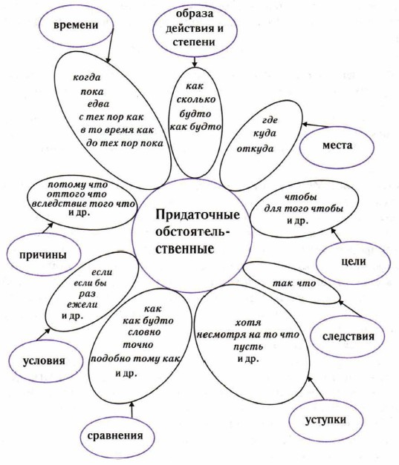

III. Работа с учебником
Материал учебника стр. 331-335 читать, выполнить упр.208.

Рекомендуемая литература:
- Учебник Русский язык и литература. Русский язык: учебник для студентов учреждений сред. проф. образования Е.С. Антонова, Т.М. Воителева. - 3-е изд., стер.- М: Издательский центр « Академия», 2013.

